 Organigramme à compléter
Écris l'action ou la question dans chaque forme, puis le capteur (losange) ou l'actionneur (rectangle) correspondant dans le cadre à côté. Utilise la fiche ressource de la page suivante.
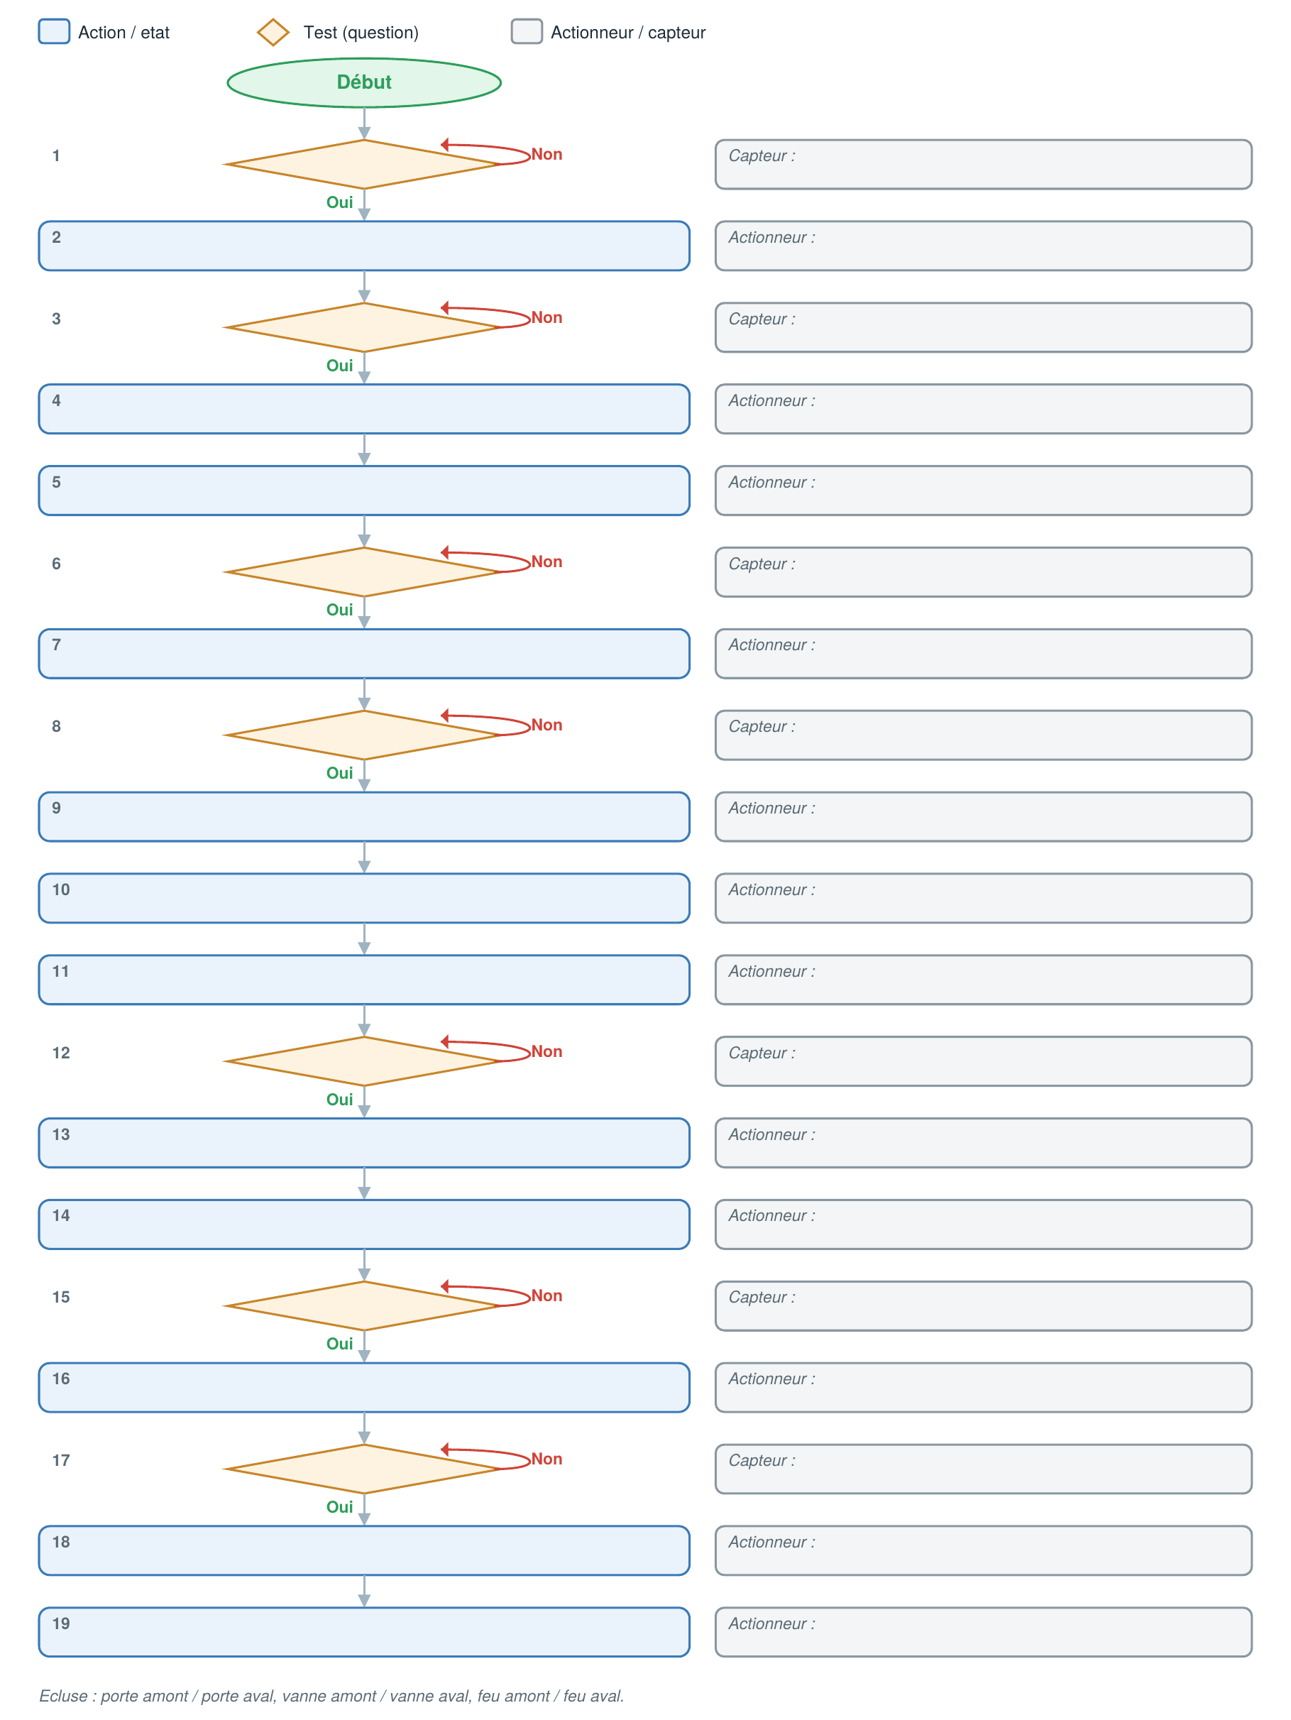

 Ressource : capteurs et actionneurs de l'écluse
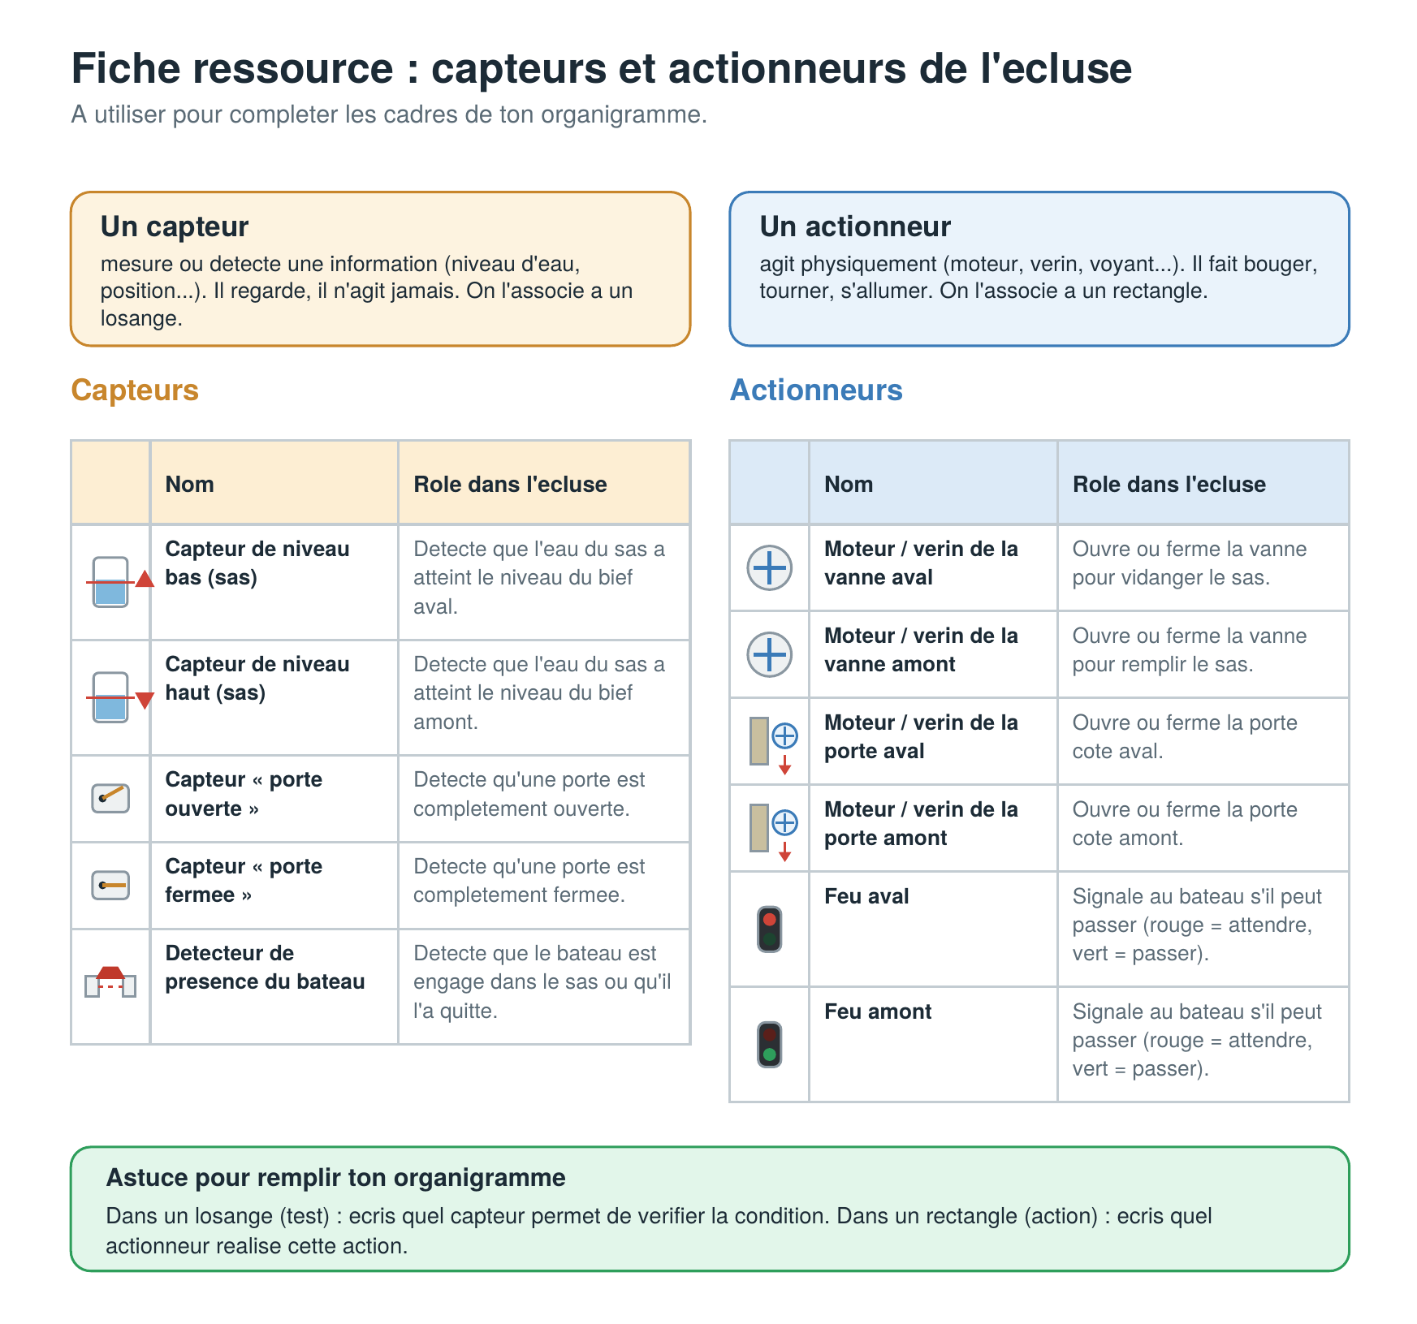
 L'unité de traitement : l'élément qu'on programme
Entre les capteurs et les actionneurs se trouve l'unité de traitement : elle reçoit les informations des capteurs, les compare aux conditions prévues (« le niveau est-il bas ? ») puis décide quel actionneur commander et quand. On ne la choisit pas comme un composant : on la programme avec des instructions à suivre dans l'ordre, ce que représente l'organigramme. Chaque rectangle et chaque losange correspond à une étape du programme. Sur une écluse réelle, ce peut être un automate programmable industriel, un microcontrôleur (Arduino) ou un ordinateur.

